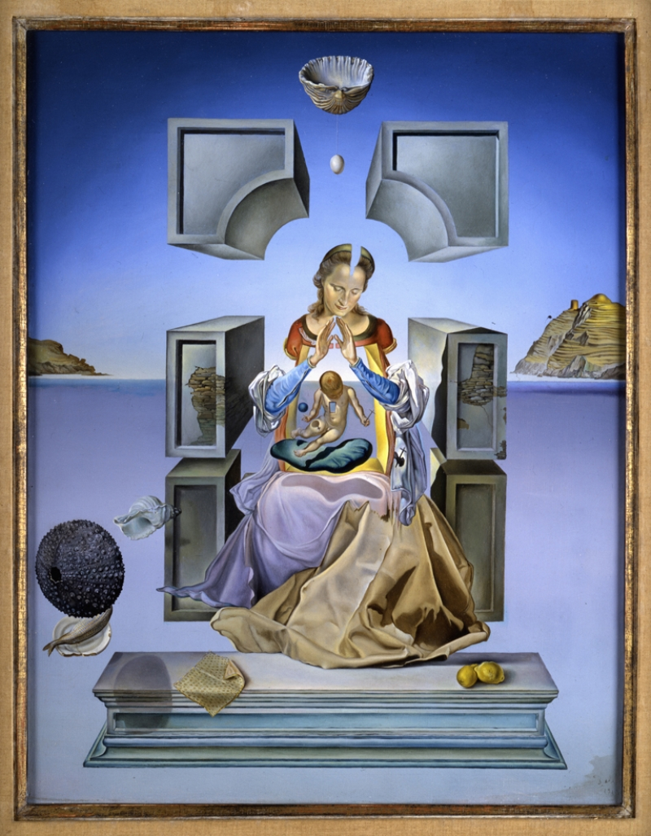
Visita virtual museu Dalí
Us comparteixo aquest enllaç per a que podeu passejar pel Museu Dalí. M’ha semblat una proposta molt ben feta (proveu el 3D)

https://www.salvador-dali.org/ca/museus/teatre-museu-dali-de-figueres/visita-virtual/

La dimensió surrealista i metafísica que explora Salvador Dalí està molt proper a la mística.

Espero que us agradi.

Madonna de Port Lligat (1950) -Actualment pertany a un grup de col·leccionistes de Tòquio-

